Форма обработки, должна выглядеть примерно в таком виде:
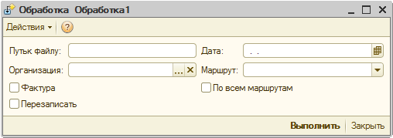
В первой строке, должна быть предусмотрена возможность выбора файла для загрузки.
Так же в обработке, должна быть возможность выбора «даты» создания документа «Реализации товаров и услуг».
Так же должна быть возможность выбора «Маршрута» по которому создавать документы и возможность выбора, создать документы по всем «Маршрутам».
В обработке, должна быть предусмотрена возможность выбора, создавать «Счет фактуру» по созданной «Реализации» или нет.
ЕСЛИ ЭТО РЕАЛЬНО, ТО ДОБАВИТЬ, ВОЗМОЖНОСТЬ ВЫБОРА ПЕРЕЗАПИСИ РЕАЛИЗАЦИИ И ФАКТУРЫ ПРИ ИЗМЕНЕИИИ ФАЙЛА, В ВЫБРАННУЮ ДАТУ.
В программе БП 2.0 заведено, большое кол-во «Контрагентов» которые в свою очередь привязаны к конкретному «Номеру Маршруту». (всего маршрутов 13)
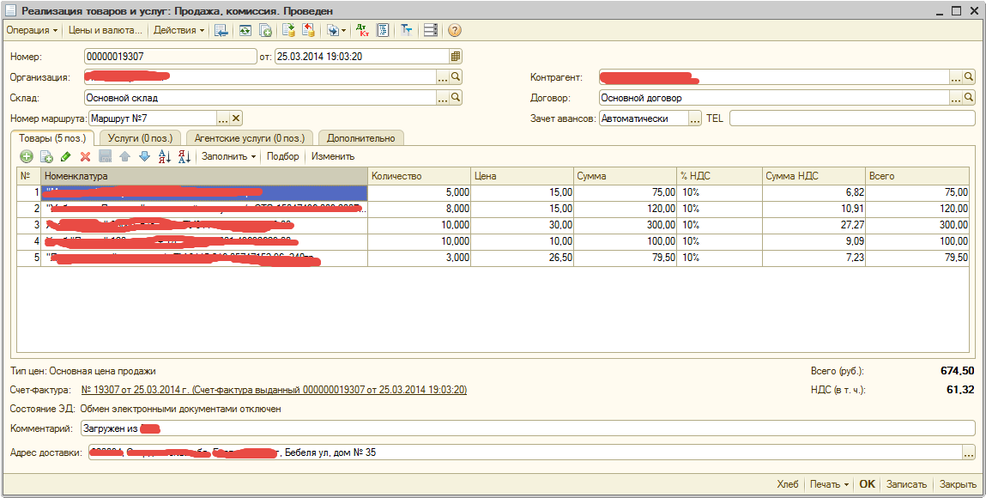

Правила заполнения формы «Реализация товаров и услуг»
Дата: (Берется из обработки)
Организация: Данные берутся из обработки
Контрагент: (Если в файле указан контрагент, который не имеет головного контрагента, то поля «Контрагент» и «Грузополучатель заполняется из данных файла (Контрагент = Грузополучатель). В случае, если контрагент из файла имеет головного контрагента, а сам является «Обособленным подразделением» тогда поле «Контрагент» должно заполняться головным «Контрагентом» а поле «Грузополучатель» должен заполняться данными из файла.
Адрес доставки: Заполняется значением из карточки контрагента (грузополучателя)
Договор: Должен подтягиваться основной договор контрагента из карточки.
Номер Маршрута: Должен подтягиваться из карточки контрагента
Склад: Выбирается склад по умолчанию, ОСНОВНОЙ СКЛАД
Тип цен: Основная цена продажи
Ответственный: Текущий пользователь
Руководитель: из регистра сведений «Ответственные лица организации)
Заполнение табличной части:
Номенклатура: Данные подтягиваются из загружаемого файла
Кол-во: Данные подтягиваются из загружаемого файла
Цена: Данные выбираются из «Регистра Сведений» Установка цен номенклатуры.
%НДС: Из регистра сведений ( в частности у нас всегда 10%)

Если пользователь выбирает создание счета фактуры, то на все созданные реализации, должны создаваться и проводиться счета фактуры.

